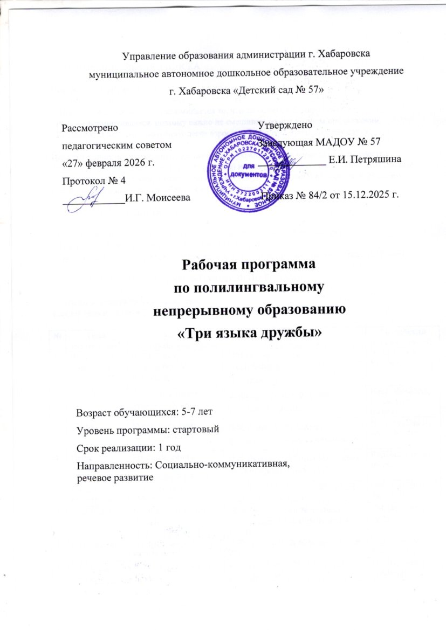Управление образования администрации г. Хабаровска
муниципальное автономное дошкольное образовательное учреждение
г. Хабаровска «Детский сад № 57»
Рассмотрено  педагогическим советом  «27» февраля 2026 г.  Протокол № 4  ____________И.Г. Моисеева |  | Утверждено  Заведующая МАДОУ № 57  _____________ Е.И. Петряшина  Приказ № 84/2 от 15.12.2025 г.

Рабочая программа
по полилингвальному
непрерывному образованию
«Три языка дружбы»

Возраст обучающихся: 5-7 лет
Уровень программы: стартовый
Срок реализации: 1 год
Направленность: Социально-коммуникативная,
речевое развитие

- ПОЯСНИТЕЛЬНАЯ ЗАПИСКА

Особенности возраста:
· Ведущая деятельность — игровая.
· Память — непроизвольная (запоминается то, что эмоционально окрашено).
· Речь — формирующаяся, поэтому важно не смешивать языки в одном предложении.
· Китайские тоны дети схватывают легче взрослых благодаря музыкальному слуху.

Цель: Создание положительной мотивации к изучению языков через игру и творчество. Формирование пассивного словаря (понимание) и простейшего активного словаря (отдельные слова и фразы) на русском, английском и китайском, с безусловным приоритетом русского языка как языка мышления и общения внутри группы.

- РЕЖИМ ОБУЧЕНИЯ

· Периодичность: 2–3 раза в неделю по 25–30 минут (включая физминутку).
· Формат: Кружок или часть занятия по развитию речи.
· Группа: До 10–12 детей (важен индивидуальный подход при постановке китайских тонов).

- СОДЕРЖАНИЕ ПРОГРАММЫ (МОДУЛИ ПО ТЕМАМ)

Программа делится на 8 сквозных тем.
Каждая тема изучается 3–4 недели, с постепенным накоплением лексики.

№ | Тема  (на русском) | Русский  (инструкция и смысл) | Китайский  (игры и жесты) | Английский  (песни и слова)
1 | Приветствие  и знакомство | Полное имя, «Здравствуйте», «До свидания». | 你好 (Nǐ hǎo) — жест рукопожатием,  再见 (Zàijiàn). | Hello, Bye-bye, Yes, No.
2 | Я и моё тело | Части тела (голова, руки, ноги), «Я расту». | 头 (tóu), 手 (shǒu), 脚 (jiǎo) — показываем на себе. | Head, shoulders, knees, toes (песня).
3 | Семья | Мама, папа, брат, сестра, бабушка, дедушка. | 爸爸 (bàba), 妈妈 (māma) — тренируем тоны через интонацию. | Mummy, Daddy, sister, brother.
4 | Цвета | Красный, синий, жёлтый, зелёный. Смешивание красок. | 红色 (hóngsè), 蓝色 (lánsè) — игра «Найди предмет по цвету». | Red, blue, yellow, green.
5 | Счёт и количество | 1–5 (пальцы), «Много/мало». | 一 (yī), 二 (èr), 三 (sān), 四 (sì), 五 (wǔ) — счёт на пальцах. | One, two, three, four, five.
6 | Животные | Кошка, собака, заяц, мишка. Звукоподражания. | 猫 (māo), 狗 (gǒu), 兔子 (tùzi) — звукоподражания животных по-китайски. | Cat, dog, bear, rabbit.
7 | Еда и фрукты | Яблоко, банан, хлеб, вода, сок. | 苹果 (píngguǒ), 香蕉 (xiāngjiāo), 水 (shuǐ). | Apple, banana, bread, water.
8 | Части суток (режим) | Утро, день, вечер. «Спать». | 早上 (zǎoshang), 晚安 (wǎn'ān) — ритуалы перед сном. | Good morning, good night.
- СТРУКТУРА ЗАНЯТИЯ (25–30 минут)
Этап | Время | Содержание | Какой язык
1. Вход в занятие (ритуал) | 2 мин. | Хоровод или песня-приветствие на русском, затем короткое приветствие на английском и китайском. | Все три  (но старт — русский)
2. Основной блок 1 (новое) | 5–7 мин. | Рассказ на русском о теме (например, показываем игрушку-кошку). Называем слово по-русски → по-английски → по-китайски. Дети повторяют хором. | Новая лексика на трёх языках
3. Физминутка (обязательно) | 3–5 мин. | Двигательная игра на русском («Зайка серый умывается») или английская песня с движениями (Head, Shoulders...), или китайские пальчиковые игры (например, счёт на пальцах). | Чередуем,  но инструкция  по-русски
4. Основной блок 2 (закрепление) | 5–7 мин. | Дидактическая игра: «Найди картинку» — педагог называет слово на русском, дети показывают картинку и стараются вспомнить, как это на английском и китайском. | Русский  как язык задания
5. Творческая часть | 5 мин. | Рисование, лепка или аппликация по теме. Называем цвета и предметы на русском (иногда подсказываем иностранные аналоги). | Русский (основной)
6. Прощание (ритуал) | 2 мин. | Обязательная прощальная песенка или фраза на всех трёх языках. | Все три

- МЕТОДИЧЕСКИЕ ПРИЁМЫ ДЛЯ ДОШКОЛЬНИКОВ

Для русского:
· Остаётся языком объяснения любой игры и языком эмоций.
· Воспитатель говорит с детьми только на русском, иностранные слова вкрапляются как «гости».

Для китайского языка (самый сложный):
· Тоны через движение:
высокий тон — поднимаем руки вверх,
низкий — приседаем,
восходящий — встаём,
нисходящий — хлопок.
· Иероглифы не пишем! Только узнаём как картинки (например, 人 — человечек, 大 — человек с руками).
· Пиньинь не даём! Только устное повторение + картинка.

Для английского:
· Песни Super Simple Songs — идеальный формат.
· Фразы-команды: Stand up, Sit down, Clap hands — выполняем вместе.

- ПЛАНИРУЕМЫЕ РЕЗУЛЬТАТЫ (К КОНЦУ УЧЕБНОГО ГОДА)

По русскому языку (приоритет):
· Активно использует в речи 200+ слов, строит простые предложения из 3–5 слов.
· Понимает сказки и инструкции, пересказывает короткие тексты с помощью картинок.

По китайскому языку (узнавание и произношение):
· Правильно произносит тоны в 15–20 словах (мама, папа, привет, пока, вода, кошка, собака, счёт 1–5).
· Узнаёт 5–10 иероглифов как картинки (人, 大, 小, 口, 日).
· Понимает простейшие команды с жестами (приветствие, прощание).

По английскому языку (пассивный + активный минимум):
· Узнаёт и называет 20–30 слов (цвета, животные, части тела, семья).
· Понимает 5–6 команд (sit down, stand up, clap, jump, look).
· Поёт 2–3 песенки с движениями (даже с акцентом — не страшно).

Метапредметный (главный для этого возраста):
· Проявляет интерес к другим языкам, не боится говорить, не смешивает языки в одной фразе (если взрослый не смешивает).
· Знает, что «один предмет может называться по-разному» — это формирует гибкость мышления.

- СИСТЕМА ОЦЕНИВАНИЯ (БЕЗ ОЦЕНОК!)

В дошкольном возрасте отметки не ставятся. Используется накопительная система:
· Наклейки и печати в «Языковой паспорт» (обычный альбом) за каждое новое слово или песенку.
· В конце каждого модуля — праздник-презентация (показываем родителям песенки и сценки на трёх языках).
· Наблюдения педагога фиксируются в индивидуальных картах развития (отмечается, какие тоны или звуки ребёнку даются тяжело — для корректировки).

- КАЛЕНДАРНО-ТЕМАТИЧЕСКОЕ ПЛАНИРОВАНИЕ
Месяц | Неделя | Тема | Основная игра | Песня / Ритуал
Сентябрь | 1–2 | Приветствие | «Паровозик имён» — называем имя на 3 языках. | Hello, Ni hao — хоровод.
 | 3–4 | Я и моё тело | «Покажи, где носик» — на 3 языках. | Head, Shoulders, Knees, Toes.
Октябрь | 1–2 | Семья | Пальчиковая игра «Семья» (русская) + называем по-кит. и англ. | Family finger (англ.).
 | 3–4 | Цвета (красный/синий) | «Светофор» — бег к цветной карточке. | Песня про цвета (Rainbow).
Ноябрь | 1–4 | Счёт 1–5 | «Прятки» — ищем игрушки, считаем на всех языках. | Китайский счёт на пальцах с хлопками.
Декабрь | 1–2 | Животные (домашние) | «Кто как говорит» — звукоподражания | Old McDonald (адаптация).
 | 3–4 | Новый год | Праздничный утренник на русском + вставки на англ./кит. | Happy New Year / 新年好.
Январь | 2–4 | Еда и фрукты | «Магазин» — покупаем фрукты, называем их. | Песня Apples and Bananas.
Февраль | 1–2 | Части суток | Карточки утро/день/ночь. Ритуалы. | Good morning / 早上好.
 | 3–4 | Повторение  всех тем | Квест-путешествие по станциям. | Все песни вместе.
Март | 1–2 | Цвета (новые: жёлт./зел.) | Смешиваем краски, называем цвета. | Игра «What colour is it?».
 | 3–4 | Животные (дикие) | «Кто в лесу живёт» — на 3 языках. | Walking in the jungle.
Апрель | 1–2 | Транспорт | Игрушечные машинки — «едет/летит/плывёт». | Wheels on the bus (на англ.).
 | 3–4 | Моя комната  /игрушки | «Что у меня в мешке» — угадай по описанию. | Китайские пальчиковые игры.
Май | 1–2 | Итоговое повторение | Итоговое занятие-праздник (сценки, песни, стихи). | Все ритуалы приветствия/прощания.
 | 3–4 | Диагностика (игровая) | Индивидуальное общение с педагогом (в форме игры). | —

- МАТЕРИАЛЬНО-ТЕХНИЧЕСКОЕ ОБЕСПЕЧЕНИЕ

· Игрушки-персонажи: (они приносят новые слова).
Тигренок (русский),
Панда (китайская),
Львенок (англоговорящий).
· Игра «Путешествие Панды и Тигра по Дальнему Востоку»
· Аудиозаписи: песни на трёх языках, пальчиковые игры.
· Атрибуты: цветные круги, массажные мячики, кубики с картинками.

- РАБОТА С РОДИТЕЛЯМИ

Обязательное условие эффективности:
Родителям дают картотеку песен, пальчиковых игр, чтобы они проигрывали их дома (но не требовали от ребёнка правильного произношения — только игра и фон).

Памятка для родителей:
«Не просите ребёнка переводить. Просто радуйтесь, если он сам называет яблоко “эппл” или “пингго”. Хвалите за любую попытку!»

